使用前请认真阅读说明书

HBR机器人控制器

使
用
说
明
书

上海国龙仪器仪表有限公司
地址：上海市漕河泾开发区松江高科技园莘砖公路258号36幢3F
邮编：201612
电话：021-64175716 64044361
传真：021-33522889
技术支持：021－33522881
网址：www.shguolong.com
E-mail:gl@shguolong.com

目录
一、功能简介 3
二、 主要技术参数 3
三、型号说明 4
四、外观 5
五、编程器说明 5
1、主页面 5
2、规范设置 6
3、参数设置 10
六、使用与操作 17
1、接线前注意事项： 17
2、控制器接线端子说明： 17
3、控制器主板DIO接线说明： 18
4、放电 21
5、机械调整 21
6、焊接 21
七、工作流程图 21
八、时序图 22
1、焊接时序 22
2、比例阀时序（可选功能） 22
九、其它功能 23
1、执行单脉冲或双脉冲功能 23
2、分配器功能 23
3、通讯 23
十、故障诊断与提示 26
十一、注意事项 26
附1：控制器与变压器接线图 26
附2：工频电阻焊控制器与中频电阻焊控制器电压、电流对比 27
附3、HB/HP系列逆变焊机控制器简单选型方法 27
附4、DeviceNet通讯说明： 29
附5、ProfiNet通讯说明： 30
附6、Profibus通讯说明： 30
附7、EtherNet/IP通讯说明： 30

一、功能简介
HBR系列中频焊机控制器是为机器人焊钳设计的专用控制器。 比普通中频点焊控制器的功能更加丰富，具有美观大方、结构简洁、布局合理以及故障率低等优点。
1、节能 三相电源输入，采用全桥不控整流，工作频率高，变压器损耗小，节能效果显著；
2、多规范选择 控制器内可储存250条焊接规范供调用。
3、可设定预热电流、焊接电流和回火电流 有效解决了焊接过程中产生的喷溅和焊接结束后的工件淬火问题，三个放电脉冲可单独设置并且单独或任意组合使用。
4、具有电流缓升/缓降功能 有效避免焊接时产生的喷溅和熔核成形不良等问题。
5、可用于焊接特殊材料 用于焊接铝、镀锌金属等材料，焊接效果良好。
6、计数功能 对焊接次数进行统计，可方便地了解工作效率。
7、步增功能 可预设不同的步增点数及步数，针对电极的磨损情况对电流进行补偿。
8、具有单次/连续点焊功能 满足不同工件的特殊要求。
9、故障诊断和自动保护功能 控制器检测到情况异常时会自动关闭输出，并对故障原因进行提示。
10、通讯方式 可选择不同的通讯方式与机器人进行连接，可在DIO、DeviceNet、ProfiNet、ProfiBus、EtherNet/IP、CC-Link等通讯方式中选配。
11、触摸屏编程器 全中文菜单显示，参数设置不再繁琐。
12、采用单片机作为主控单元 电路简洁、高度集成化、智能化，降低了本品的故障率，更便于维护和保养。
13、内置空开和漏电检测 控制器内部自带空气开关。具有漏电检测功能，交流侧（50Hz）及逆变侧（1KHz）均能检测漏电。当漏电流超过预设值时，则使空开脱扣。

二、 主要技术参数
参 数 | 参 数 值
工作环境 | 温度0－45℃（不结冰）；相对湿度≤85%（无露珠）；  无强磁场；无剧烈振动和冲击；无腐蚀气体和导电尘埃
主电源 | 三相AC 380V±10%，50Hz±1%
输出电压 | PWM输出 单相 500V
输出电流 | 根据控制器标定值
动作输出 | 2组气阀输出，每组容量DC24V/150mA；8组动作输出，每组容量DC24V/1A
功 耗 | ≤25W
恒电流控制方式 | 当次级阻抗变化±15%时，输出电流变化≤2%
冷却水 | 要求进水温度27℃-40℃。流量：300/450控制器：5L/min；600A/900A控制器：12L/min；1400A/1800A 控制器：18L/min，2800A控制器：30L/min。
注：（1）控制器严禁空载试验，试用时必须接变压器！
（2）进水水温必须在27℃-40℃之间！过低的水温会导致控制器结露，损坏控制器！
当环境温度低于27℃时，进水水温不得低于环境温度！
（3）控制器断电后必须关闭冷却水！防止控制器内部结露、结冰，损坏控制器！

三、型号说明
HBR - 6 B 2 - Y - 450 - A - C

附加功能（选配）
B | 比例阀
R | 自适应
C | RS-485通讯（Modbus RTU）
PN | ProfiNet通讯
DN | DeviceNet通讯
DP | ProfiBus通讯
CC | CC-Link通讯

采样方式
A | 初级恒流
KA | 次级恒流

最大输出电流
300A、450A、600A、900A、1400A、
1800A、2400A、2800A、3600A、4800A

Y | 触摸屏编程器
Y1 | 液晶编程器
W | 无显示

设计版本号 | 6
外形 | B
代号 | 2

系列号 | H系列控制器
型号 | B：中频；P：变频；
类别 | III：点焊控制器；F缝焊控制器  D：多点焊控制器；S：闪光焊控制器  R：机器人专用焊接控制器

四、外观
吊装环
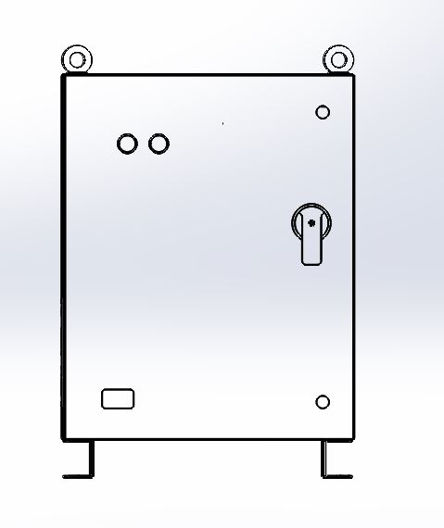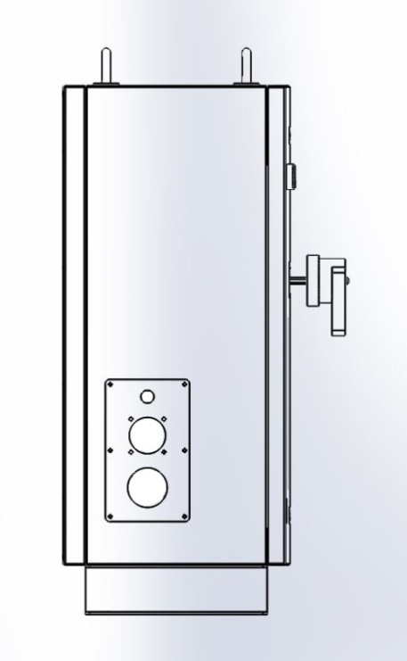
电源及报警指示
空开手柄
门锁
门锁
固定支架
编程器接口
控制线出线孔
电源及负载出线孔

五、编程器说明

1、主页面
f
接通电源后进入主页面。

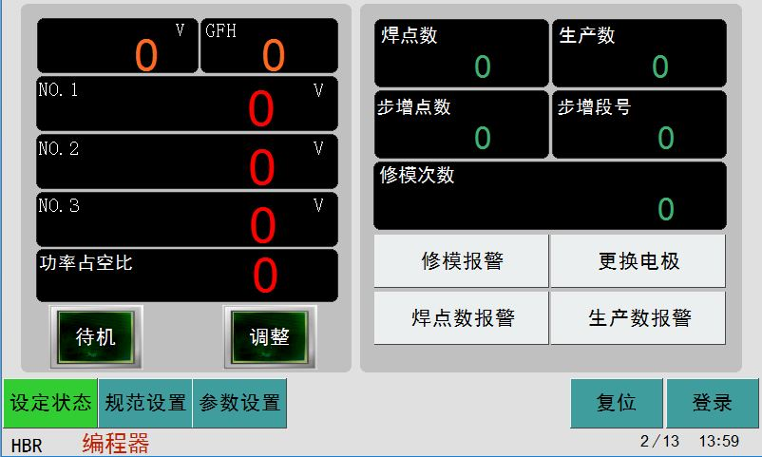
c
e
g
d
b
a

a：显示控制器检测到的三相整流电压值，电压单位V。
b：实测值显示 显示最近一次的焊接电流值（NO.1预热电流、NO.2焊接电流和NO.3回火电流三段），超过一分钟没有焊接，则该值自动清零。
c：功率占空比 显示当前一次焊接最大一个脉冲的占空比，百分比显示。
d：状态指示 工作/待机指示：正在焊接时指示灯亮起并显示为“工作”状态；停止时显
示为“待机”。
调整/焊接/修模指示：指示控制器当前处于“调整”、“焊接”还是“修模”状态，调整状态时只有动作没有焊接电流；“修模”状态，闭合启动开关仅有气缸加紧动作。
e：功能按键
设定状态/工作状态切换：切换控制器为“设定状态”或“工作状态”，在工作状态时禁止修改参数。
规范设置：点击此键进入规范设置页面。详见下文。
参数设置：点击此键进入参数设置页面。详见下文。
复位：控制器出现错误报警后，点击此键复位报警，要确定实际故障排出后方可点击复位。此键不可复位修模、更换电极、焊点数及生产数报警。
登录：点击此键进入用户登录页面。详见下文。
f：规范显示 显示当前规范编号。
g：焊钳工作情况指示 上面部分分别显示焊钳当前的焊接点数、工件的生产件数以及当前的步增点数、步增段号和修模次数。下面部分分别为修模报警、更换电极报警以及焊点数报警和工件生产数报警指示，长按（约1秒）相应的报警指示可复位报警。

2、规范设置
点击主页面中“规范设置”按键进入规范设置页面。控制器中共有250条焊接规范。编程器中设有焊接规范库，可保存255条焊接规范，供控制器进行调用。

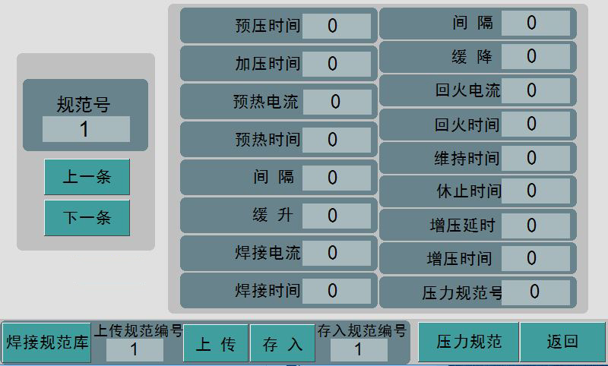
a
g
f
b
c
d
e

a：规范号选择 对控制器中当前编程区的规范号进行选择，可通过窗口进行选择规范号，也可通过“上一条”“下一条”选择规范号，在“g”区域显示该规范具体参数。
b：焊接规范库 点击此键，进入焊接规范库管理页面，详见下文。
c：上传 点击此键，可将编程器的规范库中所选择编号的规范参数传送给控制器，点击“上传规范编号”窗口可选择不同的规范。图中示例为：将编程器规范库中的1号规范传送给控制器的1号规范。
d：存入 点击此键，可将控制器的当前规范参数保存至编程器的规范库中，通过“存入规范编号”选择将要保存的规范库中的规范编号。图中示例为：将控制器中的1号规范保存至编程器规范库中的1号规范。
e：压力规范 点击此键，进入压力规范设置页面，详见下文。（可选功能）
f：返回 点击此键返回至前一页面。下同。
g：规范参数 显示控制器当前规范的具体参数，可直接对其进行修改。每个规范中有17个参数可以设置，详见下表：
参数名称 | 设定范围 | 功能说明
预压时间 | 0-9999周波 | 系统启动，主气阀动作，电极开始移向工件进行加压到输出焊接电流的时间间隔（预压时间+加压时间）。①单次焊接时，依次执行参数“预压时间”、“加压时间”；②连续焊接时，除系统启动时执行参数“预压时间”外，之后的每个焊接周期只执行参数“加压时间”。
加压时间 | 0-9999周波
预热电流 | 0-9999 | 预热电流值 | 恒流控制 | 初级：设置范围0-9999A
 |  |  |  | 次级：设置范围0-999.9KA
预热时间 | 0-9999周波 | 预热电流在工件上持续的时间
间隔1 | 0-9999周波 | “预热电流”关闭至执行下一参数的时间间隔
缓升 | 0-9999周波 | 当间隔设为0时，工作电流从“预热电流”值匀速升至“焊接电流”值的时间；当间隔不为0时，工作电流从0匀速升至“焊接电流”值的时间
焊接电流 | 0-9999 | 焊接电流值 | 恒流控制 | 初级：设置范围0-9999A
 |  |  |  | 次级：设置范围0-999.9KA
焊接时间 | 0-9999周波 | 焊接电流在工件上持续的时间
间隔2 | 0-9999周波 | “焊接电流”关闭至执行下一参数的时间间隔
缓降 | 0-9999周波 | 当间隔设为0时，工作电流从“焊接电流”值匀速降至“回火电流”值的时间；当间隔不为0时，“焊接时间”结束后直接执行“回火电流”
回火电流 | 0-9999 | 回火电流值 | 恒流控制 | 初级：设置范围0-9999A
 |  |  |  | 次级：设置范围0-999.9KA
回火时间 | 0-9999周波 | 回火电流在工件上持续的时间
维持时间 | 0-9999周波 | 电流切断后，电极在工件上继续维持压力的时间，时间到，关闭主气阀
休止时间 | 0-9999周波 | 连续焊接时，两次焊接过程间的时间间隔；休止时间为0时，控制器为单次焊接
增压延时 |  | 备用
增压时间 |  | 备用
压力规范号 | 0-5 | 通过此参数调用压力规范，控制器中可保存5条压力规范供调用。详见压力规范设置。该功能为可选功能。
注：（1）此处周波与二级菜单参数中“时间系数AA”值有关，详见参数说明。
（2）比例阀功能为可选功能，默认出厂无此功能，如有需要，请在订购时说明。

2.1焊接规范库 在规范设置页面，点击“焊接规范库”按键，进入焊接规范库管理页面。

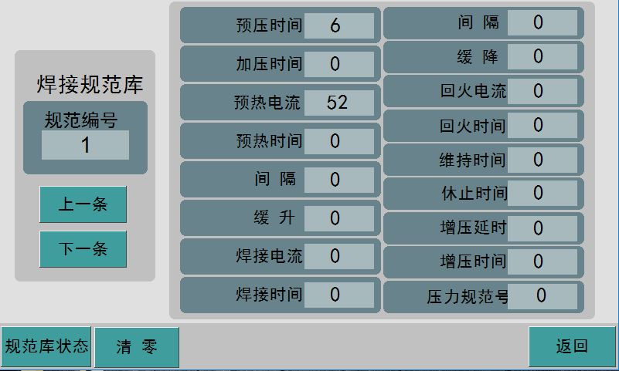
a
b
c
d

a:规范号选择 对编程器焊接规范库中的规范进行选择，可通过窗口进行选择，也可通过“上一条”“下一条”按键进行选择。焊接规范库中共计255条规范。在“b”区域显示该编号规范的具体参数。
b:规范参数 显示编程器中当前规范的具体参数，修改后将直接保存。参数意义与规范设置页面相同。
c:规范库状态 点击此健，进入规范库状态页面。详见下文。
d：清零 点击此键，弹出确认窗口，点击“确定”可将当前规范的所有参数清零；点击“取消”，则取消本次操作，规范参数不变。
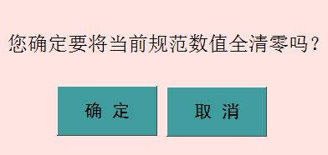
2.1.1规范库状态 在规范库管理页面，点击“规范库状态”按键，进入规范库状态页面。

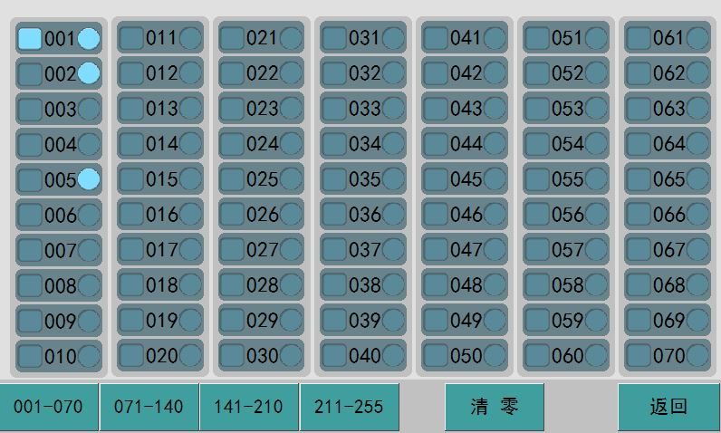
a
b
c

a:状态显示 编号前面的“□”为选择框，点击可选中该规范，再次点击取消选中。当该规范处于选中状态时，高亮显示。编号后面的“○”为规范状态显示，高亮状态显示时，说明该规范的参数已经设置；灰色状态时，说明该规范未设置任何参数，所有参数均为0。

选择框
状态指示

规范编号
该规范参数未设置
已选中
未选中
该规范参数已设置

b：页面选择按键 规范库中共有255条规范，分四个页面显示，通过该按键进行选择。
c：清零 点击该键，弹出选择窗口，点击“确定”，可将已选中的规范进行参数清零；点击“取消”，则取消本次操作，规范中的参数保持不变。
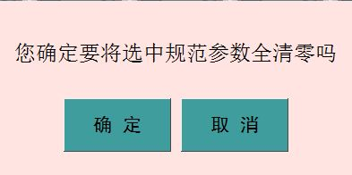

2.2压力规范 在规范设置页面点击“压力规范”按键进入压力规范设置页面。控制器中可保存5条压力规范，通过焊接规范的最后一个参数“压力规范号”进行调用。编程器中设有压力规范库，可保存50条压力规范，供控制器调用。

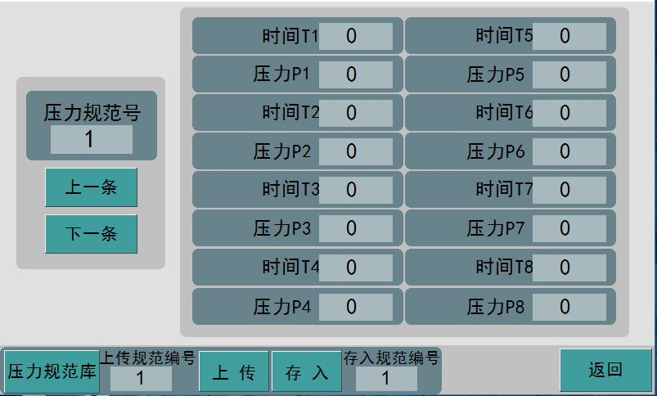
a
b
c
d
e

a：压力规范号 此处为控制器中的压力规范号，控制器中共有5条压力规范，可通过窗口进行选择，也可通过“上一条”和“下一条”进行选择。在“B”区域显示该压力规范的具体参数。详见下文。
b：压力规范参数 显示控制器当前压力规范的具体参数，每条压力规范有8段压力和时间可供设置，可直接进行修改。具体参数如下表：
参数名称 | 设置范围 | 含义
时间T1 | 0-999周波 | 第1段时间
压力P1 | 0-999‰ | 第1段压力
时间T2 | 0-999周波 | 第2段时间
…… | …… | ……
时间T8 | 0-999周波 | 第8段时间
压力P8 | 0-999‰ | 第8段压力
压力规范的工作时序参见下文时序图。

c：压力规范库 点击此键，进入压力规范库管理页面。详见下文。
d、e：上传、存入 参照焊接规范设置页面。

2.2.1压力规范库 在压力规范设置页面，点击“压力规范库”按键，进入压力规范库管理页面。
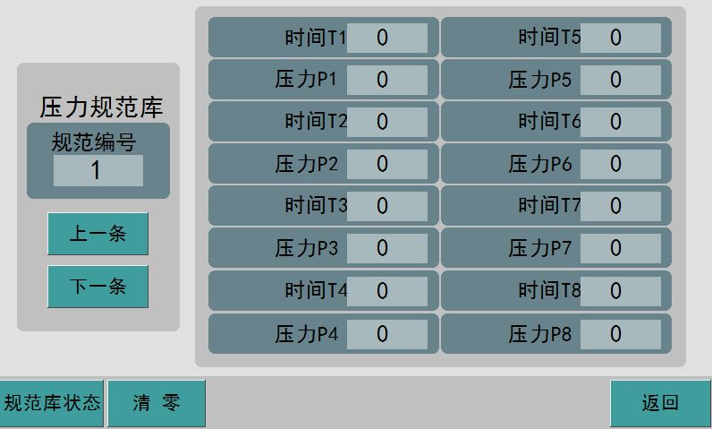
a
c
d
b

a、压力规范选择 对编程器压力规范库中的规范编号进行选择，编程器中的压力规范库共有50条压力规范，可通过窗口进行选择，也可通过“上一条”“下一条”进行选择。在“B”区域显示该压力规范的具体参数。
b、压力规范参数 显示编程器中当前规范的具体参数，修改后将直接保存。参数意义与压力规范设置页面相同。
c、规范库状态 点击此键，进入压力规范库状态页面。详见下文。
d、清零 点击此键，弹出确认窗口，点击“确定”可将当前规范的所有参数清零；点击“取消”，则取消本次操作，规范参数不变。

2.2.1.1规范库状态 在压力规范库管理页面，点击规范库状态按键，进入压力规范库状态页面。该页面功能与前文介绍的“焊接规范库状态”基本雷同，请参照前文“焊接规范库状态”页面说明。

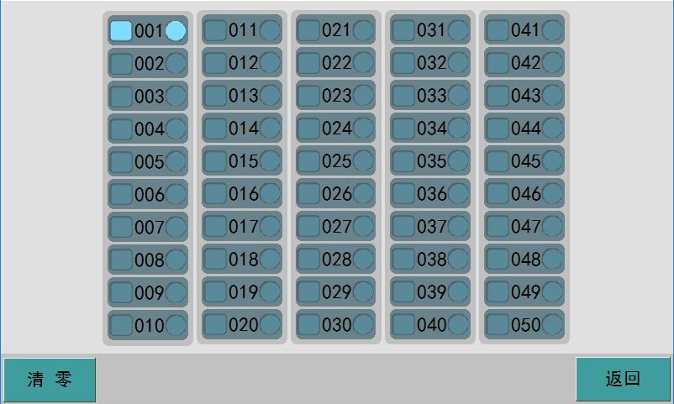

3、参数设置
在主页面点击“参数设置”按键进入参数设置页面。参数前面的“□”为选择框，当该参数被选中时为高亮显示。参数选中后，点击“上传”，是将所选中参数的参数值传送给控制器；点击“下传”，是将所选中参数对应的控制器中的参数值读取至编程器。

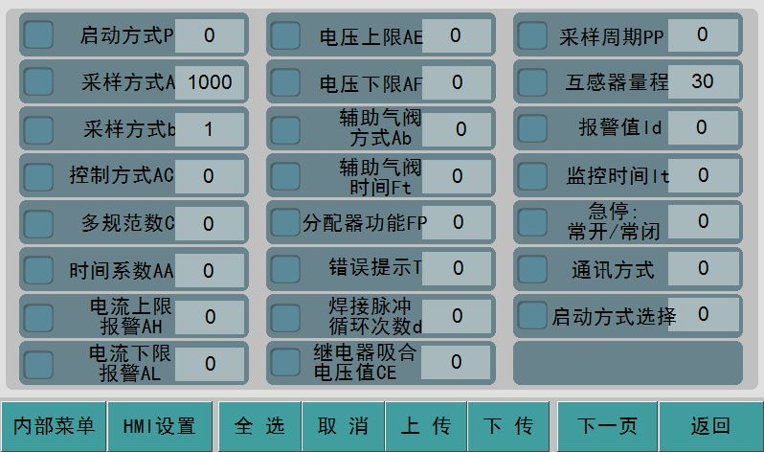
a
b

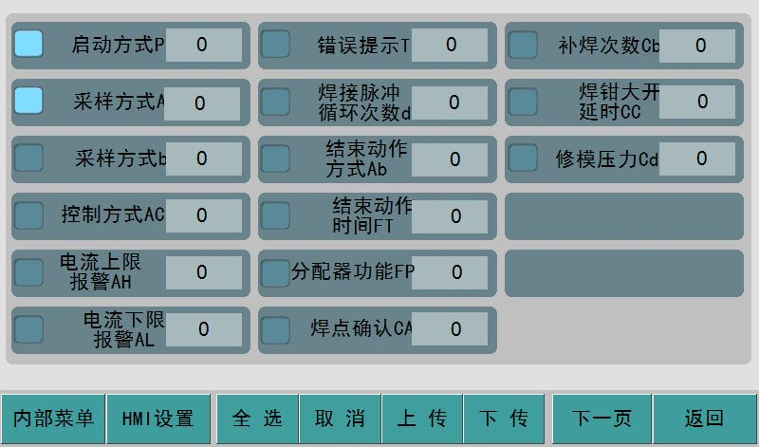
已选中参数
未选中参数

a、常用功能参数，具体见下表：
参数名 | 参数代号 | 参数值 | 功 能 说 明
启动方式 | P | 0 | 脉冲信号启动（去抖动，适用于脚踏开关）  闭合一次启动开关后，控制器按照焊接规范进行焊接，再次闭合启动开关，终止当前规范。 |  | 适用手动焊机
启动方式 | P | 1 | 脉冲信号启动（快速响应，适用于机械触点）  闭合一次启动开关后，控制器按照焊接规范进行焊接，再次闭合启动开关，终止当前规范。 |  | 适用手动焊机
启动方式 | P | 2 | 开关信号启动  闭合启动开关后，控制器按照焊接规范进行焊接；断开后，立即停止工作。 |  | 适用手动焊机
启动方式 | P | 3 | 备用 |  | 适用手动焊机
启动方式 | P | 4 | 在预压时间内断开启动开关，终止当前规范； 在加压时间及以后断开启动开关，不论在焊接过程中是否闭合启动开关都执行完当前规范。 |  | 适用手动焊机
启动方式 | P | 5 | 备用 |  | 适用手动焊机
启动方式 | P | 6 | 通过通讯启动焊接（出厂默认）。当“通讯方式”设置为1后，默认为此方式。 |  | 适用机器人焊机
采样方式 | A | 1-9999 | 初级电流采样传感器量程，出厂已设置好，用户无需修改。
采样方式 | b | 0 | 初级采样，出厂默认（焊接电流设定值单位为A）。
采样方式 | b | 1 | 次级采样（选配）。
采样方式 | b | 2-250 | 变压器变比，初级电流传感器采样，显示次级电流（焊接电流设定值单位为KA）。实际设定和显示电流=初级焊接电流*变压器变比。
控制方式 | AC | 0 | 恒流控制方式。
控制方式 | AC | 1 | 恒热量控制方式。
控制方式 | AC | 2 | 峰值恒流
多规范数 | C |  | 备用参数。
时间系数 | AA | 1-250 | 工作时间系数，（AA*1毫秒）为工作的单位时间  例如：当AA设置为5时，工作的单位时间为5毫秒，则每个周波对应的时间为5毫秒。此时如果焊接时间设置为10周波，则实际焊接时间为5*10=50毫秒。
电流上限 | AH | 0-99 | 电流上限报警值，当焊接电流的“测量值”≥“设定值*（1+AH％)”时，显示Er04。
电流下限 | AL | 0-99 | 电流下限报警值，当焊接电流的“测量值”≤“设定值*（1-AL％)”时，显示Er05。
电压上限设定值 | AE | 0-99 | 电压上限报警值，当电网电压≥“380×（1+AE％)”时，提示Er06。
电压下限设定值 | AF | 0-99 | 电压下限报警值，当电网电压≤“380×（1-AF％)”时，提示Er07。
结束信号动作方式 | Ab | 0 | 结束信号常闭。
结束信号动作方式 | Ab | 1 | 结束信号常开。
结束信号动作时间 | Ft | 0 | 正常输出，固定20周波。
结束信号动作时间 | Ft | 1-9999 | 输出时间设定值，单位为周波。
分配器功能 | FP | 0 | 关闭分配器功能。
分配器功能 | FP | 1 | 开启分配器功能。
错误提示 | T | 0 | 出现错误提示时，允许再次响应启动开关。
错误提示 | T | 1 | 出现错误提示时，需复位（清除报警）后才允许响应启动开关。
焊接脉冲循环次数 | d | 0-99 | “焊接时间”和“间隔”的循环次数。
继电器吸合电压 | CE | 只显示
采样周期 | PP | 1-99 | 每N个放电脉冲采样一次。例如中频控制器输出频率为1000Hz，即1秒钟有1000个放电脉冲，采样周期设置为2时表示每2个放电脉冲采样1次。（仅用于电流监测功能）
互感器量程 |  | 0-9999 | 次级采样时需设置，出厂已设好，无需改动。
报警值 | ld | 0 | 关闭漏电流检测功能。
报警值 | ld | 1-200mA | 设定漏电流检测阈值，当控制器检测到的漏电流超过此值且到达监控时间后，控制器将立即停止工作，送出脱扣信号，使空开脱扣。当时间焊接时间小于监控时间时，则以焊接时间取代监控时间。默认监控时间为100ms。单位：100ms  注：报警值不宜设置过小，否则可能会引起误报。建议报警值设为30mA以上。
监控时间 | lt | 1-9999
急停方式选择 |  | 0 | 急停开关为常开方式。
急停方式选择 |  | 1 | 急停开关为常闭方式。
通讯方式 |  | 0 | DIO方式，通过I/O口与机器人进行连接
通讯方式 |  | 1 | 以通讯的方式与机器人连接。具体通讯协议由硬件决定，订货时需说明。可选功能。
启动方式选择 |  | 0 | 通过启动信号启动 | 当“通讯方式”设置为0时，主板I/O“规范选择1-64”用于选择规范，“规范选择128”作为启动信号。
启动方式选择 |  | 1 | 通过规范选择启动 | 选择规范的同时启动焊接，“规范选择128”为备用。
异常代码显示方式选择 |  | 0 | 二进制方式 | 详见后文通讯说明
异常代码显示方式选择 |  | 1 | BCD码方式

b、功能按键：
内部菜单：点击此键，进入内部菜单。内部菜单不对用户开放。
HMI设置：点击此健，进入HMI设置页面，详见下文。
全选：点击此键，可将此页面所有参数选中。
取消：点击此键，可将此页面所有参数取消选中。
上传：将所选中参数的参数值传送给控制器，也就是通过编程器对控制器的参数进行设置。
下传：将所选中参数对应的控制器中的参数值读取到编程器，也就是通过编程器查看控制器中的参数。
下一页：点击此键，进入下一页参数页面。下同。

3.1 步增修模参数设置 在参数设置页面点击下一页，进入步增、修模参数设置页面。该页面基本功能参照参数设置页面。

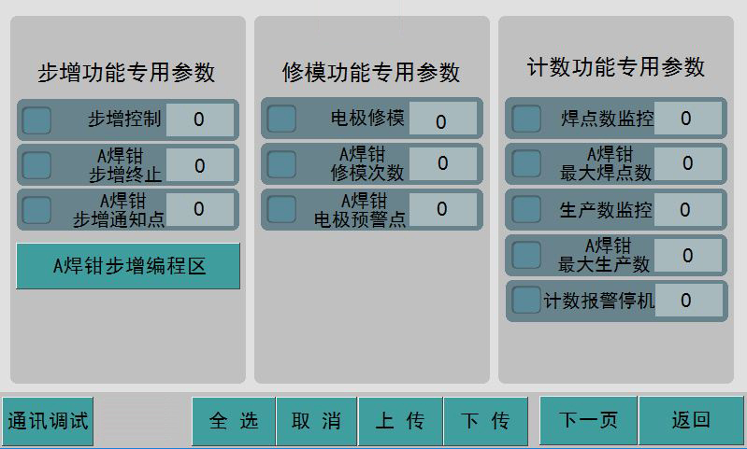
a
b
c
d
f
e

a、步增功能参数
参数名称 | 参数值 | 功能说明
步增控制 | 0 | 关闭步增功能
步增控制 | 1 | 开启步增功能
步增终止 | 0 | 步增结束报警后，可以继续焊接
步增终止 | 1 | 步增结束报警后，停止焊接，必须复位后才可以焊接
步增通知点 | 0-99 | 在步增即将结束前的N个焊点开始报警，提示步增即将结束
b、步增编程区 点击此键进入步增编程页面，具体见下图。本控制器电流步增共有10段，每一段有两个参数，分别是步增量和焊点数。其中第10段为结束段也是必用段，比如需要5段步增，则需要设置1、2、3、4、10段的参数。

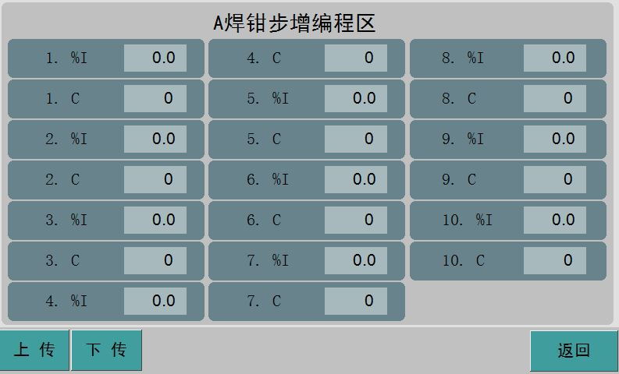

参数名称 | 参数值 | 功能说明
步增量 %I | 0-100% | 当前段的电流步增量，在设定电流的基础上增加I%，  实际电流=设定电流（1+I%）
焊点数 C | 0-9999 | 当前步增段预设的焊点数

步增功能示意图
注：1、步增功能对三段电流均有效。
2、第1段为基础段，步增量固定为“0”。
3、步增参数修改后，将会从第一段重新开始步增。

c、修模功能参数
参数名称 | 参数值 | 功能说明
电极修模 | 0 | 关闭电极修模功能
电极修模 | 1 | 开启电极修模功能
修模次数 | 0-9999 | 电极允许修模的次数
电极预警点 | 0-99 | 最后一次修模结束前第N个焊点开始报警，提示最后一次修模即将结束，准备更换电极。  最后一次修模结束后，提示更换电极，此时不可继续焊接，需将报警复位后方可继续焊接。  注：如果此值超过最后一次步增的总点数值时，则进入最后一次步增就开始报警。

修模功能示意图

d、计数功能专用参数

参数名称 | 参数值 | 功能说明
焊点数监控 | 0 | 关闭焊点监控功能
焊点数监控 | 1 | 开启焊点监控功能
最大焊点数 | 0-9999 | 预设所允许的最大焊点数，当实际点数达到预设点数后会提示“焊点数报警”，并且生产数加1
生产数监控 | 0 | 关闭生产数监控
生产数监控 | 1 | 开启生产数监控，生产数监控也就是计件功能
最大生产数 | 0-9999 | 预设所允许的最大生产数，当实际生产数达到预设生产数后会提示“生产数报警”，并停止焊接，必须复位后方可继续焊接
计数报警停机 | 0 | 当实际焊点数达到预设焊点数后，提示“焊点数报警”，但是仍然可以启动
计数报警停机 | 1 | 当实际焊点数达到预设焊点数后，提示“焊点数报警”并停止焊接，复位后方可继续焊接
注：修改焊点数和生产数预设值后，计数器将会清零，重新计数。

e、通讯调试 点击此键，进入通讯调试页面，可模拟各输入/输出动作与机器人进行通讯调试。详见下文。
f、功能按键 参照参数设置页面功能按键说明。

3.2比例阀参数设置 在步增修模参数设置页面点击下一页进入比例阀参数设置页面。该页面基本功能参照参数设置页面。
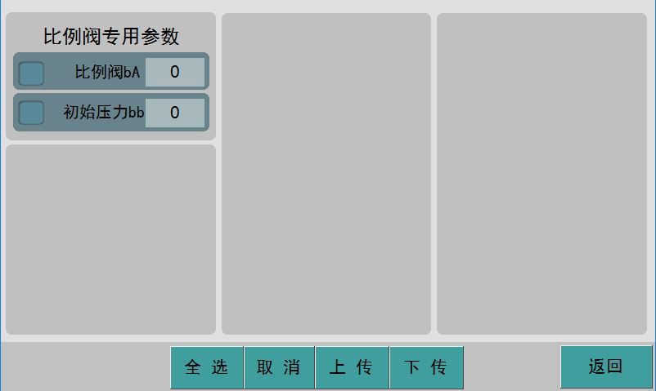
a
b

a、比例阀专用参数 可选功能。
参数名称 | 参数值 | 功能说明
比例阀bA | 0 | 关闭比例阀功能
比例阀bA | 1 | 开启比例阀功能。焊接时，比例阀压力将按照压力规范设置变化
初始压力bb | 0-999‰ | 设置比例阀的初始压力

b、功能按键 参照参数设置页面功能按键说明。

3.3 HMI设置页面 在参数设置页面，点击HMI设置按键可设置触摸屏背光、语言等。
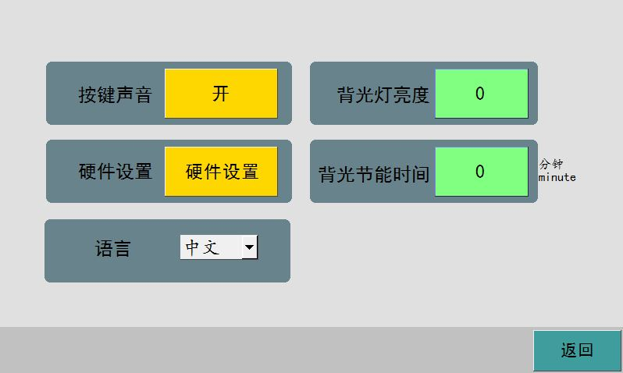
a
b
c
d
e
- 按键声音：切换触摸屏按键声音，“按键声音开”状态下进行触摸屏操作时会有提示音；
- 背光灯亮度：设置触摸屏背光亮度；
- 硬件设置：点击后在触摸屏右下角有硬件设置栏，可用于校准触摸屏时间等；
- 背光节能时间：触摸屏在设定时间内没有操作时关闭显示，关闭后点击触摸屏的任意显示位置都可以唤醒触摸屏，关闭显示的触摸屏不影响数据采集和记录功能。设置为0时关闭此功能。（此功能可延长触摸屏使用寿命）。
- 语言：可选择为中文或英文显示界面。
3.4、计数清零弹出窗口
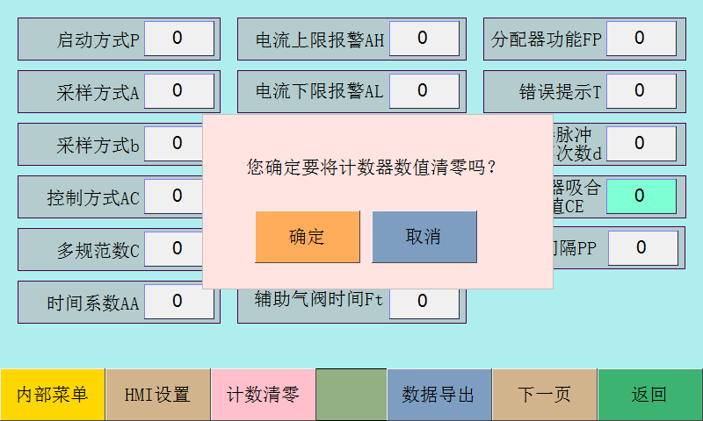
在弹出的计数清零窗口上，点击“确定”按钮可将控制器当前焊接计数数值清零，点击“取消”按钮则不进行任何操作。
4、登录
本系统内置了多级用户权限管理，等级高的用户可拥有等级低用户的所有权限，权限设置如下：
用户名 | 权限
未登陆 | 没有设定权限，只能查看曲线及报警记录权限
操作工1、操作工2 | 可修改规范设置内容
技术员1、技术员2 | 可进入参数设置页面进行参数设置
管理员 | 可对所有用户进行管理
当使用者点击了不符合自身权限的按钮后，本系统会弹出权限不足提示框，提示用户需要更高的权限。如图：
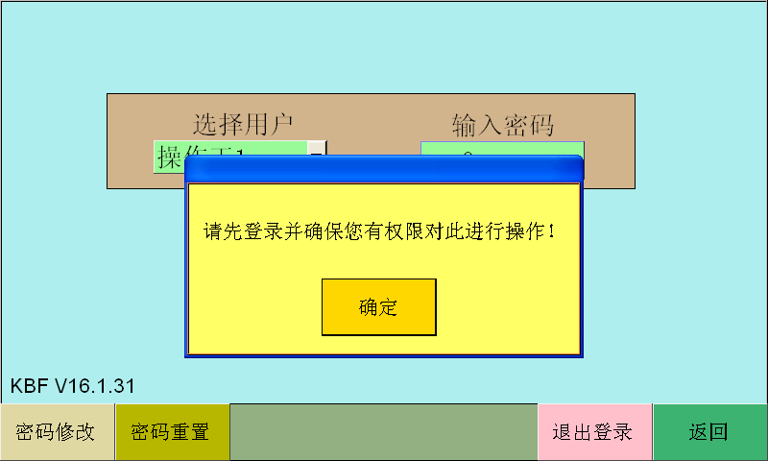
此时可点击主页面上的登录按钮进入登录页面。
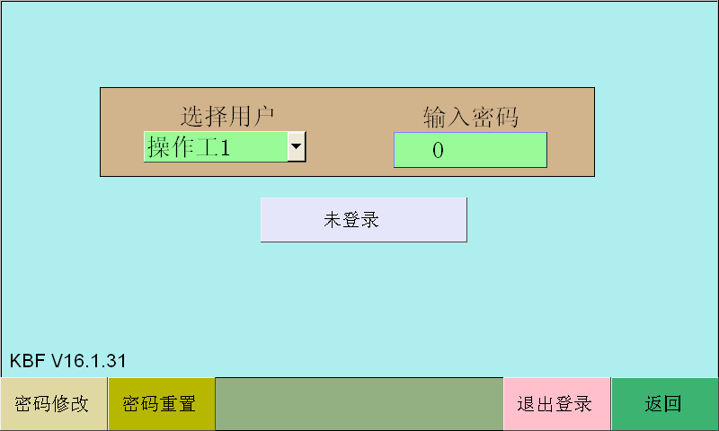
a
b
c
d
e
f

- 选择用户：选择需要进行登录操作的用户；
- 输入密码：选择用户后在此处输入密码。所有用户出厂默认密码为“0”；
- 登录提示：完成登录后会出现对应的提示：“未登录”、“密码错误”、“XXX登录成功”；
登陆成功后就可以执行对应权限的操作；
- 密码修改：使用管理员权限登录后，可点击此键进入密码修改页面，可修改所有账户的密码；
e、密码重置：当管理员忘记自己的密码时，可通过密码重置功能恢复初始密码。
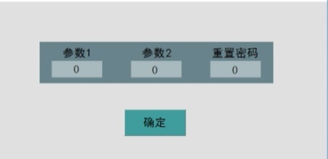
将“参数1”“参数2”设为0，重置密码设为：12345，点击确定，密码重置后，各用户密码如下：
用户名 | 密码 | 用户名 | 密码
操作工1 | 11 | 技术员2 | 44
操作工2 | 22 | 管理员 | 55
技术员1 | 33
f、退出登录：用户完成操作后，可点击此键，以确保他人不会进行操作。

六、使用与操作

1、接线前注意事项：
（1）、控制器严禁空载试验，试用时必须接变压器！！！
（2）、接线时严禁用手触摸IGBT及线路板等内部部件，以免静电损坏部件！
（3）、接线前请确认电容两端已经放电完全，详见下文“放电”步骤！
（4）、各个不同型号版本的控制器接线可能略有差别，请仔细核对接线标签后接线！

2、控制器接线端子说明：
（1）、电源及负载接线端子
X1、X2为负载接线端，连接焊接变压器。
A、B、C为电源输入端，连接三相380V电源。
为保护接地端。
（2）、水流开关接线端子

水流开关

外接水流开关常闭触点，常闭是指在通水且水流正常的情况下，触点是闭合的。
控制器接通电源后，如果提示：“Er16”，说明水流开关未接或水流量不足，以致水流开关未正常工作。按照下表正确选择流量合适的水流开关。
控制器规格（最大输出电流） | 所需水流量（升/分钟）
300A | ≥5
450A | ≥5
600A | ≥12
900A | ≥12
1400A | ≥18
1800A | ≥18
2800A | ≥30
3600A | ≥30
4800A | ≥30
注：（1）为了控制器可靠工作，进水水温必须在27℃---40℃之间。过低的水温会导致控制器内部结露，损坏控制器。当环境温度低于27℃时，进水水温不得低于环境温度。
（2）控制器断电后必须关闭冷却水！防止控制器内部结露、结冰，损坏控制器！
（3）如果不接水流开关，私自将此处短接而造成的控制器损坏，不属于保修范围。
（4）当环境温度低于冰点时，必须将控制器内余水清理干净，或采取相应的保温措施，防止控制器水路系统损坏。

3、控制器主板DIO接线说明：
当控制器采用DIO通讯方式时，可按照下图接线。输入输出可采用控制器内部电源也可采用外接电源。

（1）、接线图

（2）、接线说明
功能 |  | 说明
输入部分 | 规范选择-1  ...  规范选择-128 | 1、共计8个端子。采用二进制码的方式选择不同的焊机规范。  2、当“启动方式选择”设置为1时，即是规范选择也是启动信号，也就是说选择规范的同时也启动了焊接规范，没有另外的启动开关。共计250个焊接规范供调用。  3、当“启动方式选择”设置为0时，“规范选择1-64”用于选择规范，“规范选择128”作为启动信号。 | 单路输入电流约10mA
输入部分 | 热保护输入端 | 可外接温度检测开关，如未使用外接温度检测开关，需将热保护常闭端子与热保护公共端短接。 | 单路输入电流约10mA
输入部分 | 报警复位 | 控制器出现异常报警后，可通过此端子进行复位。 | 单路输入电流约10mA
输入部分 | 步增复位 | 步增结束后，通过此端子对步增点数、报警进行复位。 | 单路输入电流约10mA
输入部分 | 调整/焊接 | 选择正常焊接状态还是调试状态。闭合为正常焊接状态；断开为调整状态，此时仅有动作，无焊接电流。 | 单路输入电流约10mA
输入部分 | 急停 | 可通过参数选择常开/常闭，默认为常开。控制器将处于急停状态时，所有动作立即停止，脱扣控制端输出信号，并提示ER23。 | 单路输入电流约10mA
输入部分 | 焊接允许 | 闭合此端子为允许放电焊接，此端子未闭合则处于焊接等待状态。  分配器功能开启后才有此功能。 | 单路输入电流约10mA
输出部分 | 主气阀 | 连接主气阀，最大输出能力为DC24V/150mA。
输出部分 | 增压阀 | 连接增压阀，最大输出能力为DC24V/150mA。
输出部分 | 准备完成 | 当控制器处于焊接、工作且无报警状态时，此端子输出信号，表示控制器准备完成可立即启动焊接。 | 继电器触点输出，公共端为COM。
输出部分 | 步增结束 | 步增结束后此端子输出信号。 | 继电器触点输出，公共端为COM。
输出部分 | 最终步增中 | 当处于最后一段步增时，此端子输出信号。 | 继电器触点输出，公共端为COM。
输出部分 | 警告输出 | 当控制器提示警告信息时，此端子输出信号。 | 继电器触点输出，公共端为COM。
输出部分 | 焊接完成 | 当前一次焊接正常完成后，此端子输出信号。参见时序图。 | 继电器触点输出，公共端为COM。
输出部分 | 报警输出 | 控制器出现报警时，此端子输出信号。 | 继电器触点输出，公共端为COM。
输出部分 | 加压开放 | 与主气阀动作相反，具体参见时序图。 | 继电器触点输出，公共端为COM。
输出部分 | 焊接请求 | 控制器检测到启动信号后，开始执行焊接，在放电之前会输出此信号，请求焊接。分配器功能开启后才有此功能。 | 继电器触点输出，公共端为COM。
输出部分 | 脱扣控制 | 当控制器处于急停状态或漏电流超过预设值时，此端子输出DC24V电源，使空开脱扣。
公共端 | 公共端+ | “公共端+”、“公共端-”内部分别与I/O电源的正负端相连。
公共端 | 公共端-
I/O电源 | 主板I/O电源接入端 | 主板本身不提供I/O电源，控制器内部可以为主板提供I/O电源，从“主板I/O电源接入端”接入。 如果用户使用外部电源时，需要从“主板I/O电源接入端”接入，同时必须将原“主板I/O电源接入端”接线拆除，并做好绝缘以免损坏控制器。I/O电源为DC24V。
其它 | 次级电流采样 | 次级电流采样信号输入，外接罗氏感应线圈。可选功能。
其它 | 次级电压采样 | 控制器具有自适应功能时为次级电压采样信号输入。可选功能。
其它 | RS485通讯口 | 控制器默认为DIO输出时，此为RS485通讯接口，ModBus RTU协议。  控制器为DIO方式以外的其它通讯方式时，此端口占用，外部不可使用。
其它 | 比例阀控制 | 控制器具有比例阀功能时，此端子用于控制气阀压力，默认为4-20mA。  可选功能。订货时需说明。
注：（1）即使选择DIO以外的通讯方式，其中热保护和急停端均有作用。
（2）标记相同的端子，功能相同，主板内部已连接。

4、放电
控制器需要打开外壳时，必须先进行放电！！！
将控制器三相电源关闭后，按放电按钮尽量长时间以确保放电完全。如果需要触碰内部接线部件时，请自行测量并确保电容两端电压不会对身体造成伤害。

5、机械调整
在进行焊接工作前，焊机一般都需进行机械调整，通过“焊接/调整”将控制器置于调整状态。
（1）、先设置好一个规范的各参数 ；
（2）、按编程器上的“工作/设定”键，使控制器处于工作状态；
（3）、闭合规范选择信号，此时控制器只有动作输出，没有焊接电流输出 。

6、焊接
参数设置好，机械调整正常后，便可进行焊接工作。方法如下：
（1）、将“调整/焊接”置于焊接状态；
（2）、按显示屏上的“工作/设定”键，使控制器处于工作状态；
（3）、在电极间放入工件，闭合脚踏开关，进行焊接。

七、工作流程图
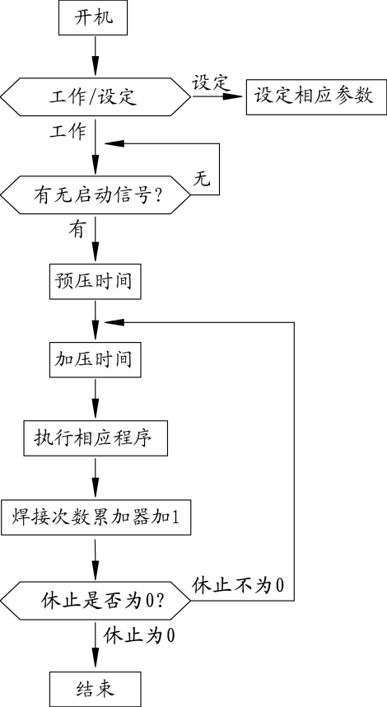

八、时序图

1、焊接时序
注：（1）、使用回火时，工作电流从焊接电流匀速下降到回火电流值；不使用回火时，工作电流匀速从
焊接电流下降至0；
（2）、当焊接时间与回火时间无间隔时，才有缓降功能，有间隔时无缓降功能。
（3）、结束动作信号默认为20个周波，可通过参数“结束动作输出时间”进行设置。当结束动作
到来时，启动信号已经结束，结束动作输出时间按照参数设置值执行；结束动作到来时，启动信号还
未结束，则与启动信号一起结束。

2、比例阀时序（可选功能）
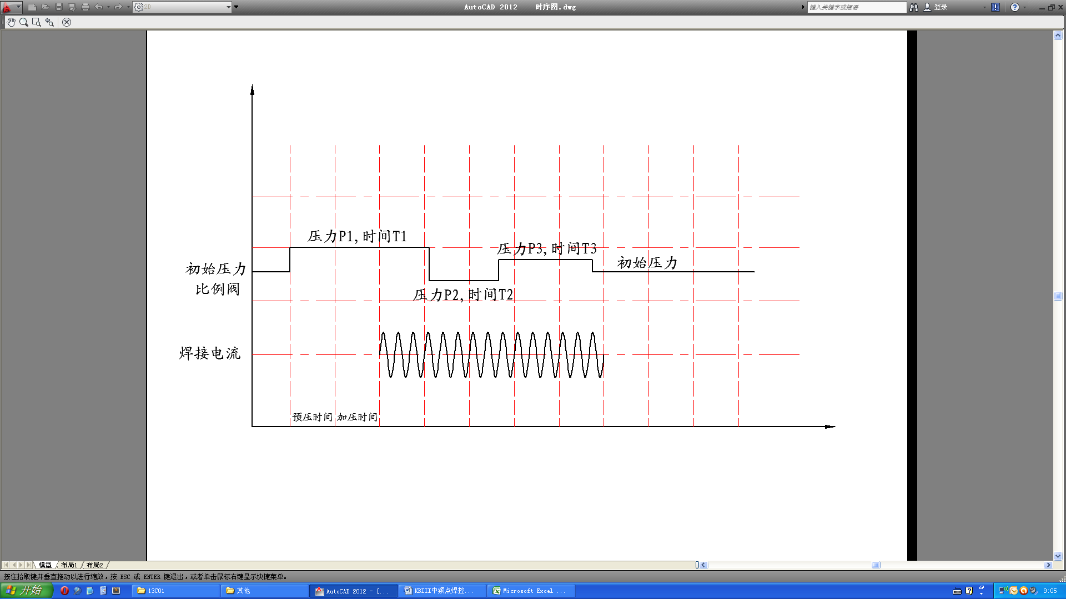
注：未焊接时，比例阀以初始压力设定值送出，焊接过程中按照比例阀规范送出，焊接完成后（休止时间到时）不论比例阀规范是否完成，都以初始压力送出。

九、其它功能

1、执行单脉冲或双脉冲功能
本控制器具有“预热”“焊接”“回火”三个电流脉冲，当任意某个电流脉冲的执行时间为0时，相当于取消了这个电流脉冲。因此，本控制器可通过设置方便地实现单脉冲或双脉冲功能。如只需用“焊接”一个脉冲，只需将“预热时间”与“回火时间”设为0即可；如需使用“焊接”和“回火”两个脉冲，只需将“预热时间”设为0即可，用户可根据实际情况灵活运用。

2、分配器功能
当控制器参数“分配器功能”设为“1”后，开启分配器功能，可通过此功能管理焊机进行分时焊接，合理利用电网资源，时序图如下：

3、通讯
控制器可选择ProfiNet、ProfiBus、DeviceNet、CC-Link等通讯方式与机器人连接。机器人为主站，控制器为从站。不同的通讯方式需匹配不同的硬件，订货时请说明通讯协议。由于不同的通讯方式以及各公司的定义不同，可能会存在高低字节交换的问题，请根据实际情况而定。
3.1、信号说明
输入、输出信号分别4个字（8个字节），具体如下：

输入信号：机器人⇒控制器 |  |  |  | 输出信号：控制器⇒机器人
字 |  | 序号 | 名称 | 字 |  | 序号 | 名称
1 | 低字节 | DI00 | 焊接/调整 | 1 | 低字节 | DO00 | 异常代码1
1 | 低字节 | DI01 | 异常复位 | 1 | 低字节 | DO01 | 异常代码2
1 | 低字节 | DI02 | ---- | 1 | 低字节 | DO02 | 异常代码4
1 | 低字节 | DI03 | 焊接允许 | 1 | 低字节 | DO03 | 异常代码8
1 | 低字节 | DI04 | 启动焊接 | 1 | 低字节 | DO04 | 异常代码16
1 | 低字节 | DI05 | ---- | 1 | 低字节 | DO05 | 异常代码32
1 | 低字节 | DI06 | ---- | 1 | 低字节 | DO06 | 异常代码64
1 | 低字节 | DI07 | ---- | 1 | 低字节 | DO07 | 异常代码128
1 | 高字节 | DI08 | 规范选择1 | 1 | 高字节 | DO08 | 焊接完成
1 | 高字节 | DI09 | 规范选择2 | 1 | 高字节 | DO09 | 报警
1 | 高字节 | DI10 | 规范选择4 | 1 | 高字节 | DO10 | 警告
1 | 高字节 | DI11 | 规范选择8 | 1 | 高字节 | DO11 | 焊接请求
1 | 高字节 | DI12 | 规范选择16 | 1 | 高字节 | DO12 | ----
1 | 高字节 | DI13 | 规范选择32 | 1 | 高字节 | DO13 | 准备完成
1 | 高字节 | DI14 | 规范选择64 | 1 | 高字节 | DO14 | ----
1 | 高字节 | DI15 | 规范选择128 | 1 | 高字节 | DO15 | ----
2 | 低字节 | DI00 | 步增复位 | 2 | 低字节 | DO00 | 步增报警
2 | 低字节 | DI01 | ---- | 2 | 低字节 | DO01 | ----
2 | 低字节 | DI02 | 更换电极复位 | 2 | 低字节 | DO02 | 更换电极报警
2 | 低字节 | DI03 | ---- | 2 | 低字节 | DO03 | ----
2 | 低字节 | DI04 | 焊点数复位 | 2 | 低字节 | DO04 | 焊点数报警
2 | 低字节 | DI05 | ---- | 2 | 低字节 | DO05 | ----
2 | 低字节 | DI06 | 生产数复位 | 2 | 低字节 | DO06 | 生产数报警
2 | 低字节 | DI07 | ---- | 2 | 低字节 | DO07 | ----
2 | 高字节 | DI08 | ---- | 2 | 高字节 | DO08 | ----
2 | 高字节 | DI09 | ---- | 2 | 高字节 | DO09 | ----
2 | 高字节 | DI10 | ---- | 2 | 高字节 | DO10 | ----
2 | 高字节 | DI11 | ---- | 2 | 高字节 | DO11 | ----
2 | 高字节 | DI12 | ---- | 2 | 高字节 | DO12 | ----
2 | 高字节 | DI13 | ---- | 2 | 高字节 | DO13 | ----
2 | 高字节 | DI14 | ---- | 2 | 高字节 | DO14 | ----
2 | 高字节 | DI15 | ---- | 2 | 高字节 | DO15 | ----
3 |  | ... | ---- | 3 |  |  | 焊接电流
4 |  | ... | ---- | 4 |  |  | 焊接时间

注：（1）“----”表示该位备用。
（2）输入信号为“1”有效。字1中DI00位“焊接/调整”写“1”时，控制器为焊接状态；写“0”时，为调整状态。
（3） 字1中的DI15“规范选择128”是规范选择中的最高位。因控制器中最多有250条焊接规范。如果规范选择超过“250”时，控制器将会报警，异常代码提示“30”。
（4）通过通讯启动焊接有两种启动方式：
a、参数“启动方式选择”设置为“0”时，首先通过字1中“DI08-DI14”进行规范选择，选择好规范后再将字1中DI04“启动焊接”位置“1”，控制器将按照所选择的规范进行焊接,启动焊接后将不再响应规范选择信号。当规范选择信号所有位置“0”时，控制器不响应启动焊接信号。
b、参数“启动方式选择”设置为“1”时，将直接由字1中“DI08-DI14”规范选择信号进行启动，也就是机器人向控制器发送规范选择信号的同时也启动焊接。当规范选择信号所有位置“0”时，为停止状态。
（5）输出信号为“1”有效，字1中的DO08“焊接完成信号”的持续时间有两种情况决定。一是参数“辅助气阀时间”设定值有关，再就是与输入信号字1中DI04“启动焊接”信号的持续时间有关。见下图：

参数设置决定 启动焊接信号决定

（6）输入信号字1中DI03“焊接允许”信号和输出信号字1中DO11“焊接请求信号”请参
照前文“分配器功能”。
（7）输出信号异常代码有两种表示方式，一种是二进制方式，另一种是BCD码方式，通过参数“异常代码表示方式选择”进行选择。此参数默认设置为“0”，二进制码方式，可按照字节进行代码读取。当此参数设置为“1”时，采用BCD码的方式表示异常代码。下表举例说明：
DO07  异常代码128 | DO06  异常代码64 | DO05  异常代码32 | DO04  异常代码16 | DO03  异常代码8 | DO02  异常代码4 | DO01  异常代码2 | DO00  异常代码1
十位 |  |  |  | 个位
BCD-8 | BCD-4 | BCD-2 | BCD-1 | BCD-8 | BCD-4 | BCD-2 | BCD-1
0 | 0 | 0 | 1 | 0 | 1 | 1 | 0
如果读取的到的异常代码为“00010110”，则十位为：0+0+0+1=1，个位为：0+4+2+0=6，即错误代码为“16”，经查错误代码为“水流开关未工作”。
（8）输出信号的第3个字为焊接电流，第4个字为焊接时间。该电流和时间为三个脉冲中设定值最大的一个脉冲，是当前一次焊接的实际电流值和时间，在下次启动时自动清零。焊接电流和焊接时间均为无符号整数，焊接电流需要自行添加小数点。焊接时间的单位与规范设置中焊接时间的单位相同。请注意是否存在高低字节交换的问题！
3.2、通讯调试
控制器具有通讯调试功能，通过编程器依次点击“参数设置⇒下一页⇒通讯调试”进入通讯调试页面，调试页面共有两页，一页为输出信号，一页为输入信号。当编程器进入通讯调试页面时，控制器处于调试模式，可以对所有输出信号进行手动置位，也可以对所有输入信号进行查看，具体如下：
输出信号：可手动将输出信号置“1”。：表示该位置“1”；:表示该位置“0”。
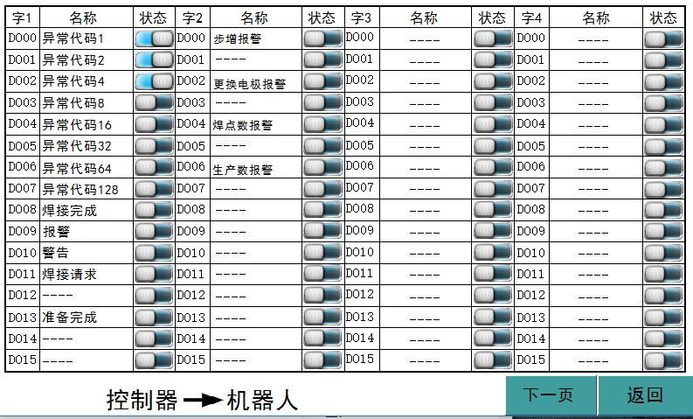
输入信号：显示机器人给控制器的线号状态。：表示该位为“1”；：表示该位为“0”。
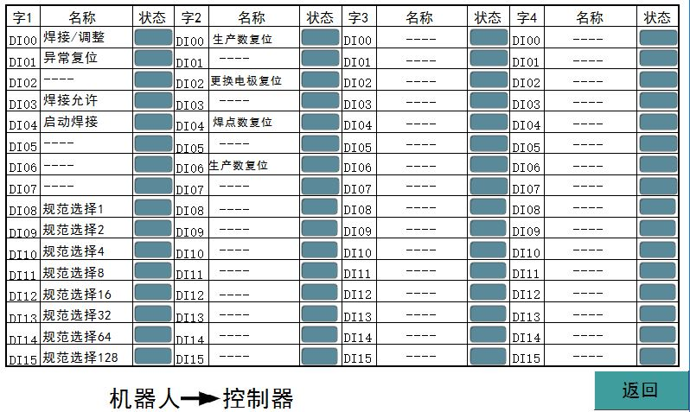
注：通讯调试结束后，必须将编程器退出通讯调试画面，否则控制器将不能正常工作！

十、故障诊断与提示
在工作过程中，控制器如检测到下列情况，会自动关闭输出并显示：
序号 | 异常代码 | 含 义 | 故障显示原因 | 报警等级
1 | Er 01 | 工作电流异常 | 控制器检测到输出电流超过所允许的最大电流值 | 报警
2 | Er 02 | 采样出错 | 采样器件开路或未接 | 报警
3 | Er 03 | 过 热 | 外接热保护开关时，开关动作或异常或接线错误 | 报警
4 | Er 04 | 过电流 | 焊接电流超过了所设定的允许值 | 报警
5 | Er 05 | 欠电流 | 焊接电流低于所设定的的允许值 | 报警
6 | Er 06 | 电源电压过高 | 电网电压超过了所设定的允许值 | 报警
7 | Er 07 | 电源电压过低 | 电网电压低于所设定的允许值 | 报警
8 | Er 08 | 存储数据出错 | 控制器参数设置不正确 | 报警
9 | Er 13 | 步增结束 | 实际焊点数到达预设步增点数 | 报警
10 | Er 15 | 负载电流过大 | 负载电流超过控制器最大电流 | 报警
11 | Er 16 | 水流开关未工作 | 未接、接错方向或冷却水流量太小，无法使水流开关动作 | 报警
12 | Er 23 | 急停 | 控制器处于急停状态 | 报警
13 | Er 30 | 超出规范库范围 | 最多250个规范，当调用的规范超过250时会报错 | 报警
14 | Er 31 | 通讯异常 | 网关或PLC与主板通讯不正常 | 报警

注：（1）、用户在排除故障后可按复位键（端）将报警状态清除；
（2）、警告的等级低于报警，报警后会立即停止工作。警告仅为提醒用户。

十一、注意事项
1、控制器使用时，机箱壳体必须可靠接地
2、控制器接通冷却水后才可以使用，使用过程中必须保证冷却水的水温和流量。定期检查冷却水系统的运行情况，并定期清理水路。
3、控制器内部有高压电，使用过程中和未放电前不允许打开箱体外壳，严禁用手触摸控制器内各个部分。
4、严禁用手触摸IGBT和其他带电部件，静电会损坏IGBT。
5、试用时必须接变压器，不接变压器可能导致控制器损坏！

附1：控制器与变压器接线图

附2：工频电阻焊控制器与中频电阻焊控制器电压、电流对比

附3、HB/HP系列逆变焊机控制器简单选型方法
一、基本原理
A、B、C输入电压：三相380V；
V1:控制器输出电压，也就是变压器初级电压，HB系列为500V，HP系列有 380V和500V可供选择（由配套的变压器参数决定）；
I1:变压器初级电流；
V2：变压器次级电压；I2:变压器次级焊接电流；
N：变压器的匝数比；
R：负载电阻，包括电极及接触电阻和工件电阻；
假如：变压器效率为：1，负载为纯电阻，则：
焊接功率：P=V1×I1=V2×I2 式1
变压器匝数比：N=V1/V2 式2
变压器次级电流：I2=N×I1=V2/R 式3
变压器次级电压：V2=V1/N 式4
二、暂载率
暂载率也叫负载持续率，是指设备能够满载工作时间的比率，额定暂载率是指设备能够在额定电压，额定电流或额定功率的情况下负荷工作时间的比率，在选用控制器时，一定要考虑使用暂载率的问题，否则可能导致控制箱损坏。
暂载率=（放电时间/（放电时间+断电时间））×100%
注：通电时间超过1秒（1000ms）就认为暂载率为100%。
三、选型举例
1、中频点焊，焊接电流10KA，焊接电压10V，暂载率＜20%；
由式1得知：焊接功率为100KW左右；
由式2得知：变压器的匝数比为50；
由式3得知：变压器初级电流为200A；
经查《控制器输出电流与暂载率关系曲线图》得知：暂载率20%的情况下，选择HB-450控制器可以满足要求，并且还有一定余量。选择控制器时建议至少预留20%的余量。
2、中频缝焊，焊接电流同样是10KA，焊接电压12.5V，缝焊机暂载率一般认为是100%；
由式1得知：焊接功率为125KW左右；
由式2得知：变压器的匝数比为40；
由式3得知：变压器初级电流为250A；
经查《控制器输出电流与暂载率关系曲线图》得知： 型号为HB-450和HB-600的控制器均不能满足要求，选择HB-900型号的控制器才能满足要求。

四、控制器输出电流与暂载率关系曲线图

附4、DeviceNet通讯说明：
控制器通过IFD9502网关与机器人连接进行DeviceNet通讯。网关电源为DC24V,由外部提供。网关的站号出厂为02，通讯波特率为500K。拨码开关默认如下图。具体功能参见IFD9502网关说明书。
1、波特率选择：网关拨码开关的6、7位是波特率选择，具体如下：

拨码开关6 | 拨码开关7 | 波特率
OFF | OFF | 125K
ON | OFF | 250K
OFF | ON | 500K
ON | ON | 自动检测

2、站号选择：
代表十位 代表个位
上图表示站号为02

注：1、拨码开关位置改变后会造成通讯不正常。
2、波特率必须与主站设置相同。
3、站号设置必须正确，多个从站时不可有重复。

附5、ProfiNet通讯说明：
控制器通过KJ-PNG-001网关与机器人进行ProfiNet通讯，网关出厂设置IP为192.168.0.11，设备名称为welding001。网关复位后默认的IP地址为192.168.20.181，设备名称默认为“eb200pnio”。组态时必需将电脑、机器人和控制器的IP地址设置为同一网段，并且保证网络中的IP地址必需唯一，不可重复。网关的IP地址和设备名称可根据需要自行设置，组态时的IP地址和设备名称必需与网关一致。通过随机附赠的GSD文件添加组态设备。具体参照《Profinet通讯说明》

附6、ProfiBus通讯说明：
控制器通过CBT-1001M网关与机器人进行profibus通讯，CBT-10001M的默认地址为03，波特率为自适应，标准DB9接口。地址通过网关内部拨码开关设置，需要拧开外壳螺丝。第1-7位按照二进制码的方式设置地址，第8位备用，下图中地址为03。通过随机附赠的GSD文件添加组态设备。具体请参照《ProfiBus通讯配置说明》

附7、EtherNet/IP通讯说明：
控制器通过ENB-301MI网关与机器人进行通讯，网关为从站，IP地址默认为“192.168.1.11”。具体请参照《EtherNet_IP 通讯配置说明》

